PATVIRTINTA
Druskininkų „Saulės“ pagrindinės mokyklos
direktoriaus 2024 m. spalio 31 d.
įsakymu Nr. V1-125

DRUSKININKŲ „SAULĖS“ PAGRINDINĖS MOKYKLOS
VAIZDO DUOMENŲ TVARKYMO TAISYKLĖS

I SKYRIUS
PAGRINDINĖS SĄVOKOS

- Duomenų valdytojas – Druskininkų „Saulės“ pagrindinė mokykla, įstaigos kodas 195328165, buveinės adresas Ateities g. 13, LT-66301 Druskininkai; kontaktai: el. p. saules.rastine@smok.lt, tel. nr. +370 313 45703. Duomenų valdytojas yra suprantamas kartu kaip Duomenų tvarkytojas. Toliau vaizdo duomenų tvarkymo taisyklėse „Įstaiga“.
- Darbuotojas – reiškia asmenį, kuris su Įstaiga yra sudaręs darbo ar panašaus pobūdžio sutartį (įskaitant valstybės tarnautojus) ir Įstaigos vadovo sprendimu yra paskirtas tvarkyti vaizdo duomenis arba tokius duomenis tvarko pagal savo pareigybiniuose nuostatose įvardytas darbo funkcijas arba, kurio asmens duomenys yra tvarkomi.
- Darbuotojo darbo vieta – darbui skirta Įstaigoje esanti patalpa, kurioje Įstaigos Darbuotojas, atlieka pareigybės aprašyme nustatytas funkcijas.
- Asmens duomenys – bet kuri informacija, susijusi su fiziniu asmeniu – duomenų subjektu, kurio tapatybė yra žinoma arba gali būti tiesiogiai ar netiesiogiai nustatyta pasinaudojant vaizdo duomenimis.
- Duomenų tvarkymas – bet kuris su asmens duomenimis atliekamas veiksmas: rinkimas, užrašymas, kaupimas, saugojimas, klasifikavimas, grupavimas, jungimas, keitimas (papildymas ar taisymas), teikimas, paskelbimas, naudojimas, loginės ir (arba) aritmetinės operacijos, paieška, skleidimas, naikinimas ar kitoks veiksmas arba veiksmų rinkinys.
- Duomenų tvarkytojas – juridinis ar fizinis (kuris nėra duomenų valdytojo darbuotojas) asmuo, duomenų valdytojo įgaliotas tvarkyti asmens duomenis. Duomenų tvarkytojas ir (arba) jo skyrimo tvarka gali būti nustatyti įstatymuose ar kituose teisės aktuose.
- Duomenų valdytojas – Įstaiga, kuri viena arba drauge su kitais nustato asmens duomenų tvarkymo tikslus ir priemones.
- Prieiga prie vaizdo įrangos – fizinė prieiga ar prieiga elektroninio ryšio priemonėmis, suteikianti asmeniui galimybę keisti, šalinti ar atnaujinti techninės vaizdo įrangos komponentes ar programinę įrangą, nustatyti vaizdo įrangos veikimo parametrus.
- Vaizdo įranga – vaizdo stebėjimo ir įrašymo techninė ir programinė įranga.
- Reglamentas – 2016 m. balandžio 27 d. Europos Parlamento ir Tarybos reglamento (ES) 2016/679 dėl fizinių asmenų apsaugos tvarkant asmens duomenis ir dėl laisvo tokių duomenų judėjimo nuostatas.
- Taisyklės – šios „Druskininkų „Saulės“ pagrindinės mokyklos vaizdo duomenų tvarkymo taisyklės“.

II SKYRIUS
BENDROSIOS NUOSTATOS

- Taisyklės reglamentuoja Įstaigos teritorijoje ir patalpose vykdomą darbuotojų, mokinių ir asmenų, patenkančių į vaizdo stebėjimo zoną vaizdo stebėjimą, pasitelkiant stebėjimo kameras, kurių įrašai automatiniu būdu talpinami ir saugojami serverio talpykloje. Renkamas ir tvarkomas tik vaizdas (be garso).
- Vaizdo duomenų tvarkymo Įstaigoje taisyklių tikslas – reglamentuoti vaizdo duomenų tvarkymą Įstaigoje, užtikrinant 2016 m. balandžio 27 d. Europos Parlamento ir Tarybos reglamento (ES) 2016/679 dėl fizinių asmenų apsaugos tvarkant asmens duomenis ir dėl laisvo tokių duomenų judėjimo nuostatas, Lietuvos Respublikos asmens duomenų teisinės apsaugos įstatymo bei kitų susijusių teisės aktų laikymąsi ir įgyvendinimą.

III SKYRIUS
VAIZDO STEBĖJIMO TIKSLAS IR APIMTIS

- Vaizdo stebėjimo tikslas – užtikrinti nuosavybės teise ar kitu teisiniu pagrindu valdomų materialinių išteklių (toliau – turtas) apsaugą ir Įstaigos darbuotojų bei mokinių saugumą.
- Vaizdo stebėjimas vykdomas Įstaigos teritorijoje ir patalpose. Detalus vaizdo stebėjimo kamerų sąrašas, įtraukiant stebėjimo apimtį yra išdėstytas priede Nr. 1 prie šių Taisyklių.
- Vaizdo stebėjimo kameros turi būti įrengiamos taip, kad vaizdo stebėjimas nebūtų vykdomas didesnėje Duomenų valdytojo teritorijoje ar patalpoje nei yra nurodyta šių Taisyklių 1 priede.
- Draudžiama vykdyti vaizdo stebėjimą patalpose, kuriose Duomenų subjektas pagrįstai tikisi absoliučios privatumo apsaugos ir kur toks stebėjimas žemintų žmogaus orumą (pvz., tualetuose, persirengimo kambariuose ir pan.).
- Įstaiga, užtikrina, kad prieš patenkant į patalpas (erdves) visi asmenys konkliudentiniais ženklais (spec. ženklais) būtų informuoti apie vykdomą stebėjimą (priedas Nr. 2).
- Vaizdo stebėjimo apimtis keičiama tik pakeitus Taisykles.

IV SKYRIUS
DUOMENŲ VALDYTOJO IR TVARKYTOJO FUNKCIJOS, TEISĖS IR PAREIGOS

- Duomenų valdytojas turi šias teises:
- Rengti ir priimti vidinius teisės aktus, reglamentuojančius vaizdo stebėjimo vykdymą;
- Spręsti dėl vaizdo duomenų teikimo;
- Paskirti už vaizdo duomenų apsaugą atsakingą asmenį ar padalinį;
- Įgalioti duomenų tvarkytojus tvarkyti vaizdo duomenis.
- Duomenų valdytojas turi šias pareigas:
- Užtikrinti Reglamento, LR ADTAĮ ir kituose teisės aktuose, reglamentuojančiose asmens duomenų tvarkymą, nustatytus asmens duomenų tvarkymo reikalavimus;
- Įgyvendinti duomenų subjekto teises Reglamento nustatyta tvarka;
- Užtikrinti asmens duomenų saugumą, įgyvendinant tinkamas organizacines ir technines asmens duomenų saugumo priemones;
- Parinkti tik tokį duomenų tvarkytoją, kuris garantuotų reikiamas technines ir organizacines asmens duomenų apsaugos priemones ir užtikrintų, kad tokių priemonių būtų laikomasi bei sudaryti sutartis su duomenų tvarkytojais. Duoti duomenų tvarkytojui nurodymus dėl vaizdo duomenų tvarkymo. Žinoti apie ketinamas sudaryti sutartis su pagalbiniais duomenų tvarkytojais bei duoti išankstinius rašytinius sutikimus dėl jų paskyrimo.
- Duomenų valdytojas atlieka šias funkcijas:
- Nustato vaizdo stebėjimo tikslą ir apimtį;
- Organizuoja vaizdo stebėjimo sistemos diegimo darbus;
- Suteikia prieigos teises ir įgaliojimus tvarkyti vaizdo duomenis;
- Analizuoja technologines, metodologines ir organizacines vaizdo duomenų tvarkymo problemas ir priima sprendimus, reikalingus tinkamam vaizdo stebėjimo vykdymui užtikrinti;
- Teikia metodinę pagalbą Darbuotojams ir Duomenų tvarkytojams vaizdo duomenų tvarkymo klausimais;
- Organizuoja Darbuotojų mokymus Asmens duomenų teisinės apsaugos klausimais;
- Vykdo kitas funkcijas, reikalingas įgyvendinti šių Taisyklių 4 skyriuje nurodytas Duomenų valdytojo teises ir pareigas.
- Duomenų tvarkytojo teisės, pareigos ir funkcijos yra ta pačios, kurios taikomos Duomenų valdytojui. Duomenų tvarkytojas gali turėti papildomų teisių, pareigų ar funkcijų, kurios apibrėžtos atskirose sutartyse, sudarytose tarp Duomenų valdytojo ir Duomenų tvarkytojo. Bet kuriuo atveju, Duomenų tvarkytojo teisės, pareigos ir funkcijos negali būti įtvirtintos mažesne apimtimi nei tai nustato Reglamentas (ES) Nr. 2016/679.

V SKYRIUS
DUOMENŲ APSAUGOS PAREIGŪNO FUNKCIJOS

- Duomenų apsaugos pareigūno funkcijos:
  - Informuoja duomenų valdytoją ir duomenų tvarkytoją apie Reglamente (ES) 2016/679 ir kituose teisės aktuose įtvirtintas jų prievoles tvarkant vaizdo stebėjimo duomenis;
  - Konsultuoja duomenų tvarkytoją ir duomenų valdytoją asmens duomenų apsaugos, vykdant ir tvarkant vaizdo stebėjimo duomenis, klausimais;
  - Atlieka kontaktinio asmens funkcijas Priežiūros institucijai kreipiantis su vaizdo stebėjimo duomenų tvarkymu susijusiais klausimais;
  - Užtikrina informacijos, susijusios su vaizdo stebėjimo duomenų tvarkymu slaptumą ir konfidencialumą;
  - Įvykus vaizdo stebėjimo duomenų saugumo pažeidimui ar kitam incidentui, nedelsiant įvertina pažeidimo laipsnį, žalą, padarinius, pasiūlo Duomenų valdytojui sprendimus dėl priemonių, reikiamų vaizdo duomenų apsaugos pažeidimui ir jo padariniams pašalinti, taip pat esant ar kylant atitinkamai pareigai, apie pažeidimą praneša Priežiūros institucijai.

VI SKYRIUS
VAIZDO DUOMENŲ TEIKIMAS IR DUOMENŲ GAVĖJAI

- Vaizdo Duomenys tretiesiems asmenims teikiami tik esant nustatytam asmens Duomenų teisėto tvarkymo kriterijui pagal prašymą, atitinkantį Reglamento (ES) 2016/679 reikalavimus. Prašyme turi būti nurodytas asmens duomenų naudojimo tikslas, teikimo bei gavimo teisinis pagrindas ir prašomų pateikti asmens duomenų apimtis.
- Vaizdo duomenys Duomenų valdytojo gali būti pateikti ikiteisminio tyrimo įstaigai, prokurorui ar teismui dėl jų žinioje esančių administracinių, civilinių, baudžiamųjų bylų, kaip įrodymai ar kitais LR įstatymų nustatytais atvejais.
- Susipažinti su Vaizdo duomenimis, daryti jų kopijas, jeigu vaizdo medžiagoje atsispindi daugiau asmenų nei pats prašantysis Duomenų subjektas draudžiama, išskyrus šių Taisyklių nustatytus atvejus arba kai tretieji duomenų subjektai, atsispindintys vaizdo įrašo fone išreiškia sutikimą.

VII SKYRIUS
TECHNINĖS IR ORGANIZACINĖS ASMENS DUOMENŲ SAUGUMO PRIEMONĖS

- Užtikrinamas aukštas Vaizdo duomenų saugumo lygis.
- Siekiant užtikrinti Vaizdo duomenų saugumą įgyvendinamos šios organizacinės ir techninės asmens duomenų saugumo priemonės: visi duomenys, gaunami iš Vaizdo stebėjimo priemonių yra talpinami Įstaigos serveryje prie kurio patekimas tretiesiems asmenims yra pilnai apribotas.
- Prieigos teisės ir įgaliojimai tvarkyti Vaizdo duomenis suteikiami, naikinami ir keičiami Įstaigos direktoriaus įsakymu;
- Vaizdo stebėjimo funkcijas vykdantys bei su Įstaigos tvarkomais asmens duomenimis galintys susipažinti darbuotojai, nurodyti priede Nr. 3 prie šių Taisyklių, kurie pasirašytinai susipažįsta su šiomis Taisyklėmis ir pasirašo konficencialumo pasižadėjimą (4 priedas).
- Dėl prieigos prie Vaizdo duomenų suteikimo kreipiasi Duomenų valdytojo Darbuotojo tiesioginis vadovas;
- Už įsakymo dėl prieigos prie Vaizdo duomenų suteikimo ar naikinimo vykdymą atsakingas duomenų apsaugos pareigūnas.
- Prieigos teisės prie Vaizdo duomenų naikinamos pasibaigus Duomenų valdytojo ir jo Darbuotojo darbo santykiams, pasikeitus darbo funkcijoms, kurioms vykdyti prieiga prie vaizdo duomenų nereikalinga, taip pat nutraukus asmens duomenų tvarkymo sutartį, sudarytą su asmens Duomenų tvarkytoju, ar šiai sutarčiai nustojus galioti.
- Papildomos saugumo priemonės:
  - Įstaigoje įrengtos koduotos durys, nėra ryšio su išoriniu internetu, įdiegti prisijungimo kodai, duomenys laikomi užrakintame seife;
- Vaizdo duomenys įrašomi į laikinąją serverio atmintį.
- Vaizdo duomenys įrašomi ir saugomi šių taisyklių 39 dalyje nustatytą terminą. Pasibaigus šiam terminui, naujai įrašyti duomenys perrašomi ant seniau įrašytųjų duomenų, todėl ankstesnieji yra automatiškai sunaikinami. Jeigu vaizdo įrašų duomenys naudojami kaip įrodymai civilinėje, administracinėje ar baudžiamojoje byloje ar kitais įstatymų nustatytais atvejais, Vaizdo duomenys gali būti saugomi tiek, kiek reikalinga šiems duomenų tvarkymo tikslams, ir sunaikinami nedelsiant, kai tampa nebereikalingi.
- Įstaigos surinkti vaizdo duomenys saugomi – ne ilgiau negu 30 dienų.
- Įstaiga – nepasitelkia Duomenų tvarkytojų.

VIII SKYRIUS
VAIZDO DUOMENŲ SAUGUMO PAŽEIDIMŲ VALDYMO IR REAGAVIMO Į ŠIUOS PAŽEIDIMUS TVARKA

- Duomenų valdytojo darbuotojai, turintys prieigos teisę prie Vaizdo duomenų, pastebėję Vaizdo duomenų saugumo pažeidimus (veiksmus ar neveikimą, galinčius sukelti ar sukeliančius grėsmę asmens duomenų saugumui) turi informuoti Įstaigos direktorių ir duomenų apsaugos pareigūną.
- Įvertinus Vaizdo duomenų apsaugos pažeidimo rizikos veiksnius, pažeidimo poveikio laipsnį, žalą ir padarinius, kiekvienu konkrečiu atveju Įstaigos direktorius priima sprendimus dėl priemonių, reikiamų Vaizdo duomenų apsaugos pažeidimui ir jo padariniams pašalinti.
- Esant Duomenų apsaugos pažeidimui ir/ar Reglamente (ES) 2016/679 nurodytoms aplinkybėms, ne vėliau kaip per 72 valandas Įmonės direktorius, o jei Įmonėje yra paskirtas, tuomet duomenų apsaugos pareigūnas apie tokį atvejį praneša Valstybinei Duomenų apsaugos inspekcijai bei asmens duomenų subjektams, kurių duomenys yra pažeisti.

IX SKYRIUS
DUOMENŲ SUBJEKTO TEISIŲ ĮGYVENDINIMO TVARKA

- Duomenų subjektas turi šias teises:
- Žinoti (būti informuotas) apie savo Vaizdo duomenų tvarkymą;
- Susipažinti su savo Vaizdo duomenimis ir kaip jie yra tvarkomi;
- Nesutikti, kad būtų tvarkomi jo Vaizdo duomenys;
- Reikalauti sunaikinti savo Vaizdo duomenis arba sustabdyti, išskyrus saugojimą, savo Vaizdo duomenų tvarkymo veiksmus, kai duomenys tvarkomi nesilaikant šio ir kitų įstatymų nuostatų ar reikalauti ištrinti savo Vaizdo duomenis, nenurodęs priežasties.
- Duomenų subjekto teisė žinoti apie savo Vaizdo duomenų tvarkymą įgyvendinama šia tvarka:
- Asmenys, kurie nėra Duomenų valdytojo darbuotojai ir kurių Vaizdo duomenys tvarkomi, vykdant Vaizdo stebėjimą, apie vykdomą Vaizdo stebėjimą yra informuojami, iškabinant informacines lenteles prieš patenkant į patalpas ar teritoriją, kurioje vykdomas Vaizdo stebėjimas;
- Duomenų valdytojo darbuotojai apie Vaizdo stebėjimą darbo vietoje, Duomenų valdytojo patalpose ar teritorijoje, kuriose dirba, turi būti informuojami:
- Prieš pradedant vykdyti Vaizdo stebėjimą arba pirmąją darbuotojo darbo dieną, arba pirmąją darbo dieną po darbuotojo atostogų, nedarbingumo laikotarpio ir pan., jei vaizdo stebėjimas buvo pradėtas vykdyti šiuo laikotarpiu;
- Pasirašytinai supažindinant su šiomis Taisyklėmis. Atsakingas už darbuotojų supažindinimą yra darbuotojo tiesioginis vadovas.
- Duomenų subjekto teisė susipažinti su savo vaizdo duomenimis įgyvendinama šia tvarka:
- Duomenų subjektas, pateikęs Duomenų valdytojui ar Duomenų tvarkytojui asmens tapatybę patvirtinantį dokumentą arba teisės aktų nustatyta tvarka ar elektroninių ryšių priemonėmis, kurios leidžia tinkamai identifikuoti asmenį, patvirtinęs savo asmens tapatybę, turi teisę gauti informaciją, iš kokių šaltinių ir kokie jo Vaizdo duomenys surinkti, kokiu tikslu jie tvarkomi, kokiems duomenų gavėjams teikiami ir buvo teikti bent per paskutinius vienerius metus. Jei prašymą Duomenų subjektas siunčia paštu ar per pasiuntinį, prie prašymo turi būti pridėta notaro patvirtinta Duomenų subjekto asmens tapatybę patvirtinančio dokumento kopija. Kai dėl informacijos apie asmenį kreipiasi jo atstovas, jis turi pateikti atstovavimą patvirtinantį dokumentą ir savo asmens tapatybę patvirtinantį dokumentą. Tuo atveju, jeigu Duomenų subjekto teisė susipažinti su savo Vaizdo duomenimis, negali būti įgyvendinta per Duomenų subjekto atstovą, nepateikus Duomenų subjekto asmens tapatybę patvirtinančio dokumento ar jo patvirtintos kopijos (pvz., Duomenų valdytojas, neturėdamas duomenų subjekto veido atvaizdo, negali įgyvendinti duomenų subjekto teisės susipažinti su savo vaizdo duomenimis), Duomenų subjekto atstovas apie tai turi būti informuojamas ne vėliau kaip per 30 kalendorinių dienų nuo kreipimosi dienos. Jei Duomenų subjekto atstovo prašymas išreikštas rašytine forma, duomenų valdytojas turi pateikti jam atsakymą raštu;
- Prašymus dėl susipažinimo su Vaizdo duomenimis, ištrynimo ar koregavimo bei kitų teisių Duomenų subjektai gali pateikti registruotu paštu Ateities g. 13, LT-66301 Druskininkai arba el. pašto adresu saules.rastine@smok.lt.;
- Gavus Duomenų subjekto paklausimą dėl jo Vaizdo duomenų tvarkymo ir patikrinus Duomenų subjekto tapatybę, Duomenų subjektui suteikiama informacija, ar su juo susiję Vaizdo duomenys yra tvarkomi ir pateikiami Duomenų subjektui prašomi duomenys (sudaroma galimybė Duomenų valdytojo patalpose peržiūrėti vaizdo įrašą, arba, Duomenų subjekto prašymu, pateikiama vaizdo įrašo kopija išorinėje duomenų laikmenoje ar nuotrauka);
- Įgyvendinant Duomenų subjekto teisę susipažinti su savo Vaizdo duomenimis, užtikrinama trečiųjų asmenų teisė į privatų gyvenimą, t. y. Duomenų subjektui susipažįstant su vaizdo įrašu, jeigu vaizdo įraše matomi kiti asmenys, kurių tapatybė gali būti nustatyta, ar kita informacija, kuri gali pažeisti trečiųjų asmenų privatumą (pvz., transporto priemonės valstybinis numeris), šie vaizdai turi būti retušuoti ar kitais būtais panaikinama galimybė identifikuoti trečiuosius asmenis;
- Gavus Duomenų subjekto prašymą susipažinti su savo Vaizdo duomenimis, informacija, ar su juo susiję Vaizdo duomenys yra tvarkomi, ir Duomenų subjekto prašomi duomenys pateikiami ne vėliau kaip per 30 kalendorinių dienų nuo Duomenų subjekto kreipimosi dienos. Duomenų subjekto prašymu tokie duomenys turi būti pateikiami raštu. Neatlygintinai tokius duomenis Duomenų valdytojas teikia Duomenų subjektui kartą per kalendorinius metus. Teikiant duomenis atlygintinai, atlyginimo dydis neturi viršyti duomenų teikimo sąnaudų. Duomenų teikimo atlyginimo dydį duomenų valdytojas nustato vadovaudamasis Duomenų teikimo duomenų subjektui atlyginimo tvarkos aprašu, patvirtintu Lietuvos Respublikos Vyriausybės 2001 m. vasario 28 d. nutarimu Nr. 228 „Dėl Duomenų teikimo duomenų subjektui atlyginimo tvarkos aprašo patvirtinimo“.
- Duomenų valdytojas turi teisę motyvuotai atsisakyti įgyvendinti duomenų subjekto teises esant Reglamente (ES) Nr. 2016/679 numatytoms aplinkybėms.

X SKYRIUS
BAIGIAMOSIOS NUOSTATOS

- Darbuotojai, kurie yra įgalioti tvarkyti Vaizdo duomenis arba eidami savo pareigas Įstaigoje juos sužino, privalo laikytis šių Taisyklių, pagrindinių asmens duomenų tvarkymo reikalavimų bei konfidencialumo ir saugumo reikalavimų, įtvirtintų Reglamente, LR ADTAĮ ir šiose Taisyklėse. Darbuotojai pažeidę Taisykles, Reglamentą ir (ar) LR ADTAĮ atsako teisės aktų nustatyta tvarka.
- Patvirtinus Taisykles, darbuotojai su jomis supažindinami pasirašytinai. Priėmus naują darbuotoją, jis su Taisyklėmis privalo būti supažindintas pirmąją jo darbo dieną. Už supažindinimą su Taisyklėmis atsakingas tiesioginis darbuotojo vadovas.
- Taisyklės ne rečiau kaip kartą per 2 metus peržiūrimos ir, reikalui esant ar pasikeitus Vaizdo duomenų tvarkymą reglamentuojantiems teisės aktams, atnaujinamos.
- Darbuotojai su šiomis Taisyklėmis supažindinami pagal vaizdo duomenų tvarkymo taisyklių 3 priedo formą.
- Darbuotojai ir (ar) tretieji asmenys, kurie turi prieigą prie vaizdo duomenų su šiomis Taisyklėmis supažindinami ir pasirašomas konfidencialumo pasižadėjimas pagal vaizdo duomenų tvarkymo taisyklių 4 ir 5 priedo formas.

__________________

Druskininkų „Saulės“ pagrindinės mokyklos
vaizdo duomenų tvarkymo taisyklių
1 priedas

DRUSKININKŲ „SAULĖS“ PAGRINDINĖS MOKYKLOS
VAIZDO STEBĖJIMO KAMERŲ IŠDĖSTYMO PLANAS

I aukštas, Ateities g. 13, LT-66301 Druskininkai

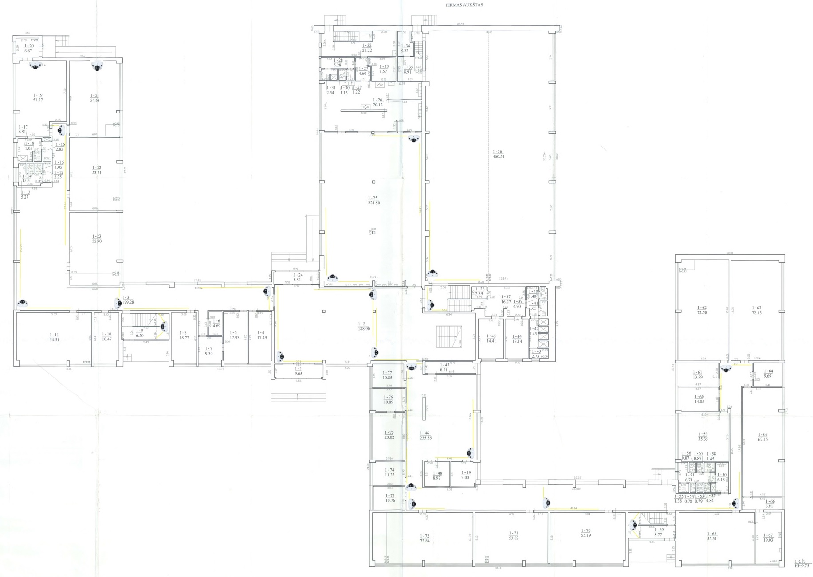

II aukštas, Ateities g. 13, LT-66301 Druskininkai

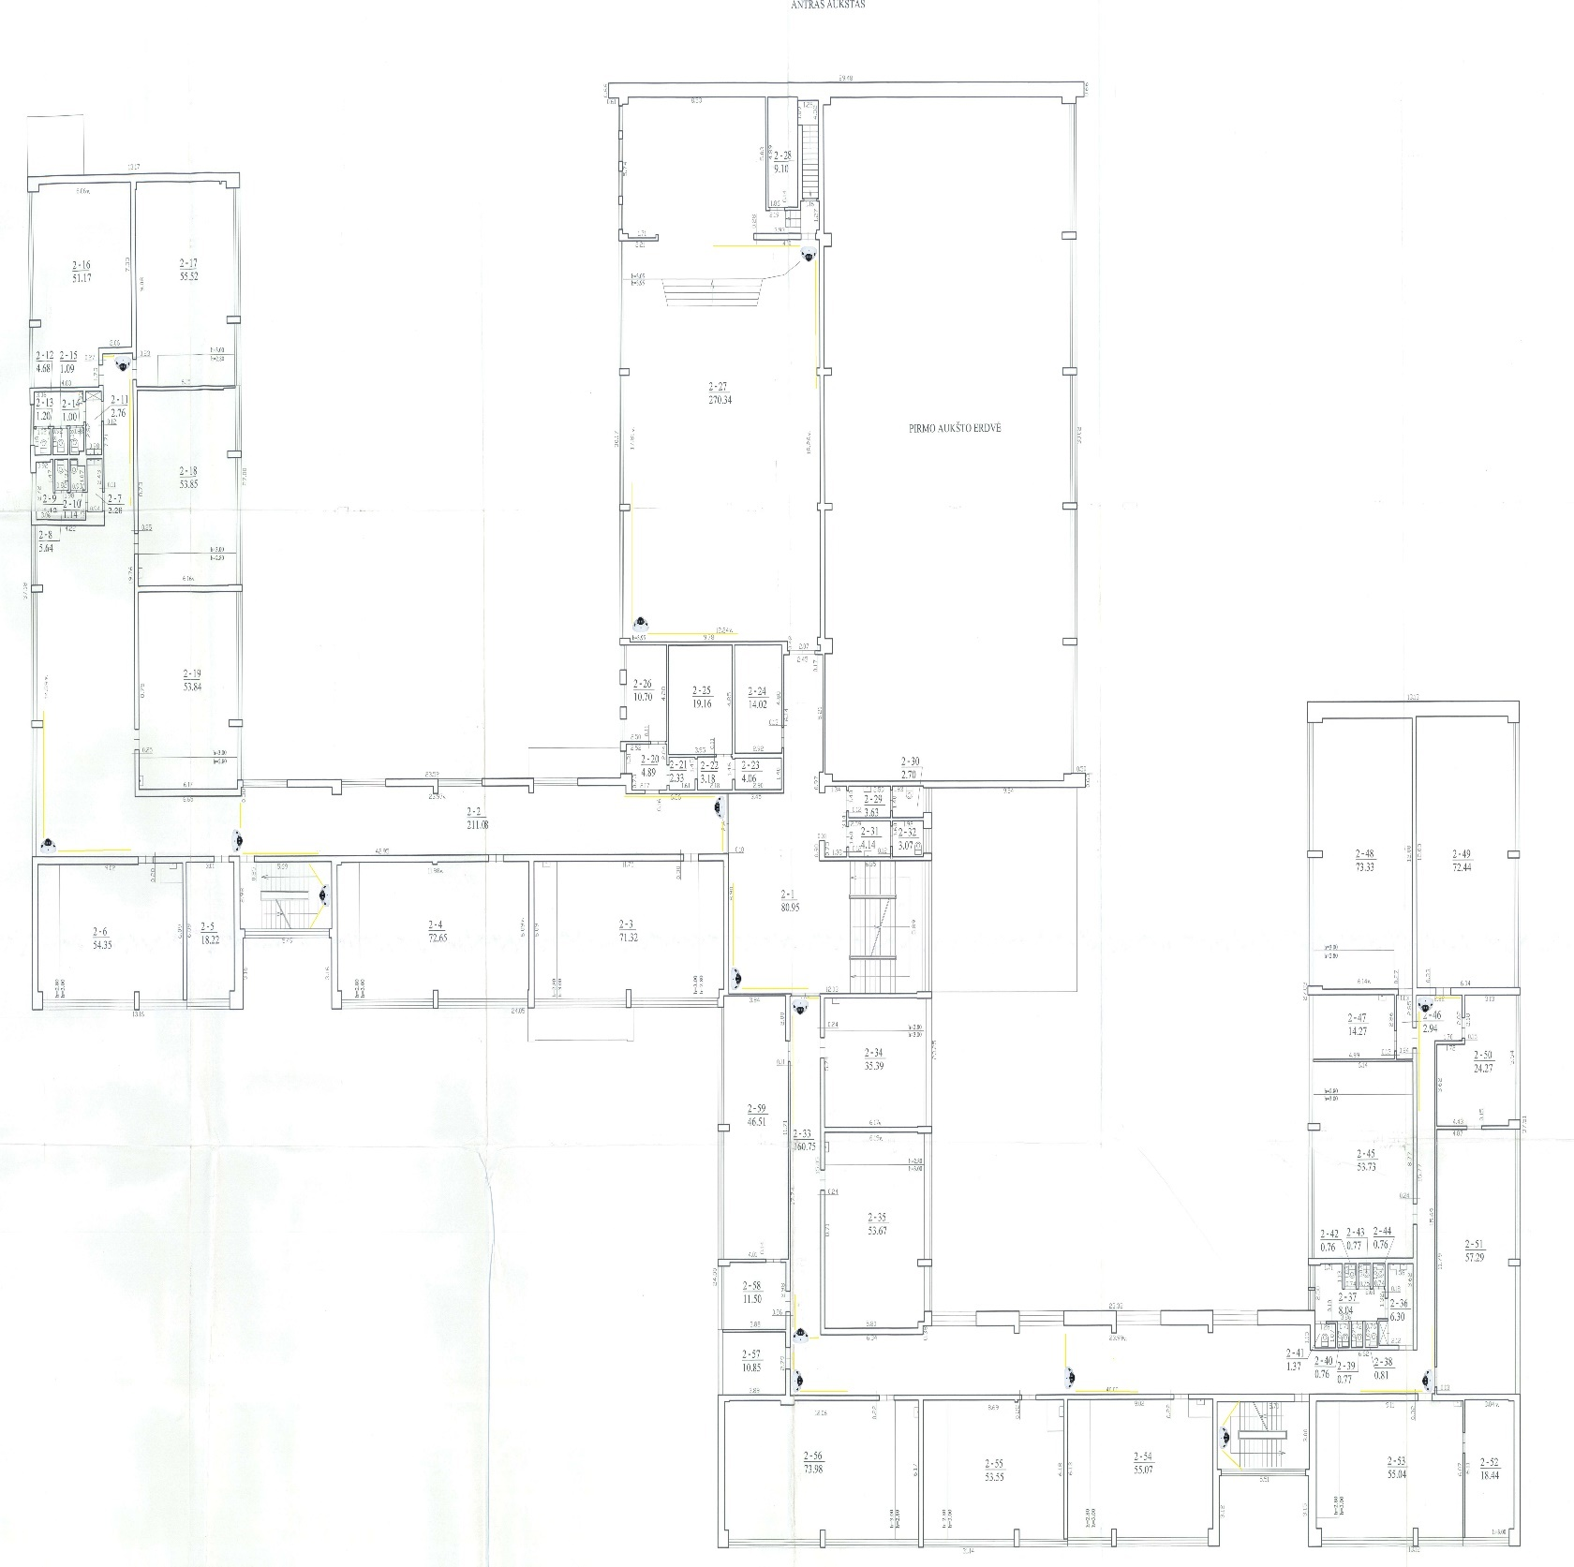

III aukštas, Ateities g. 13, LT-66301 Druskininkai

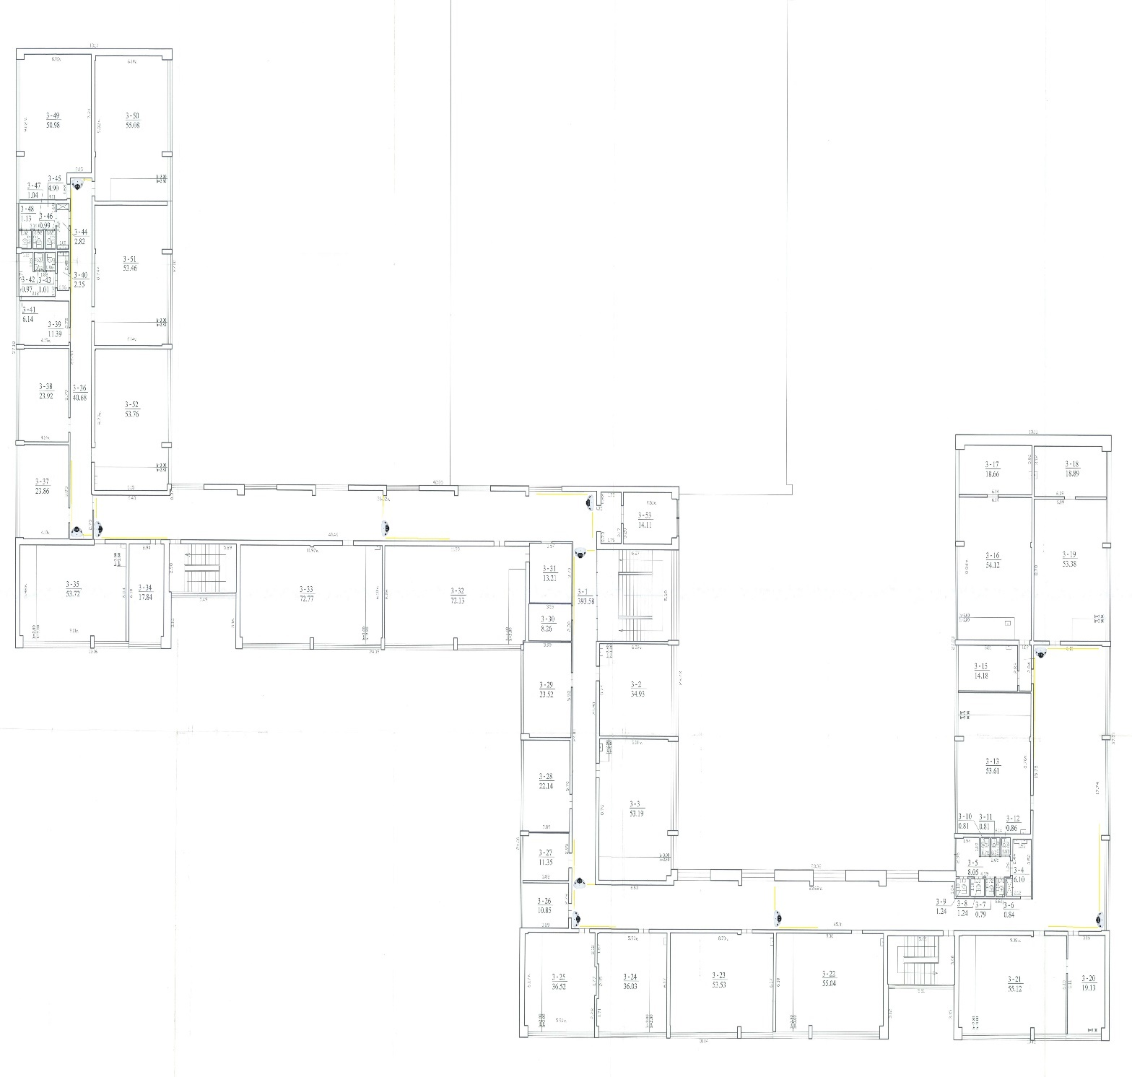

___________________

Druskininkų „Saulės“ pagrindinės mokyklos
vaizdo duomenų tvarkymo taisyklių
2 priedas

DRUSKININKŲ „SAULĖS“ PAGRINDINĖS MOKYKLOS

(Informacinės lentelės (lipduko) pavyzdinė forma)

SIEKIANT UŽTIKRINTI ASMENŲ IR TURTO SAUGUMĄ, VYKDOMAS VAIZDO STEBĖJIMAS



Duomenų valdytojas – Druskininkų „Saulės“ pagrindinė mokykla
Juridinio asmens kodas 195328165, buveinės adresas Ateities g. 13, LT-66301 Druskininkai

Išsamesnė informacija:
telefonu +370 313 45703 arba el. paštu saules.rastine@smok.lt arba www.saulesmokykla.lt

____________________

Druskininkų „Saulės“ pagrindinės mokyklos
vaizdo duomenų tvarkymo taisyklių
3 priedas

VAIZDO DUOMENŲ TVARKYMO IR STEBĖJIMO FUNKCIJAS VYKDANČIŲ BEI SU DRUSKININKŲ „SAULĖS“ PAGRINDINĖS MOKYKLOS TVARKOMAIS ASMENS DUOMENIMIS GALINČIŲ SUSIPAŽINTI PAREIGYBIŲ SĄRAŠAS

- Direktorius;
- Direktoriaus pavaduotojas ūkio reikalams.

_____________________

Druskininkų „Saulės“ pagrindinės mokyklos
vaizdo duomenų tvarkymo taisyklių
4 priedas

DRUSKININKŲ „SAULĖS“ PAGRINDINĖS MOKYKLOS
ĮSIPAREIGOJIMO SAUGOTI VAIZDO DUOMENIS FORMA
______________________________
(Data, vieta)
Aš, __________________________________________________________________________,
(Darbuotojo vardas, pavardė)

suprantu, kad:
- savo darbe pagal užimamas pareigybes tvarkau Įstaigos darbuotojų ir mokinių (jų atstovų), trečiųjų asmenų (patenkančių į vaizdo stebėjimo lauką) Vaizdo duomenis (toliau – Vaizdo duomenys), ir kurie negali būti atskleisti ar perduoti neįgaliotiems asmenims ar institucijoms;
- draudžiama perduoti neįgaliotiems asmenims slaptažodžius ir kitus duomenis, leidžiančius programinėmis ir techninėmis priemonėmis ar kitaip sudaryti sąlygas susipažinti su Įstaigoje tvarkomais Vaizdo duomenimis;
- netinkamas Vaizdo duomenų tvarkymas gali užtraukti atsakomybę pagal Lietuvos Respublikos įstatymus;
įsipareigoju:
- saugoti Vaizdo duomenų paslaptį;
- tvarkyti Vaizdo duomenis, vadovaudamiesi Reglamento, Lietuvos Respublikos įstatymais ir kitais teisės aktais, kuriuose apibrėžti tesėti Vaizdo duomenų tvarkymo tikslai;
- neatskleisti, neperduoti ir nesudaryti sąlygų jokiomis priemonėmis susipažinti su tvarkoma informacija nė vienam asmeniui, kuris nėra įgaliotas naudotis šia informacija, tiek Įstaigos viduje, tiek už jos ribų;
- pranešti savo tiesioginiam vadovui ir (ar) už duomenų saugą atsakingiems asmenims apie bet kokią įtartiną situaciją, kuri gali kelti grėsmę Vaizdo duomenų saugumui;
- siekdamas užkirsti kelią atsitiktiniam ar neteisėtam Vaizdo duomenų sunaikinimui, pakeitimui, atskleidimui, taip pat bet kokiam kitam neteisėtam tvarkymui, saugoti duomenų rinkmenas tinkamai ir saugiai;
žinau, kad:
- savo darbe tvarkysiu Vaizdo duomenis, užtikrinti nuosavybės teise ar kitu teisiniu pagrindu valdomų materialinių išteklių apsaugą ir Įstaigos darbuotojų bei mokinių (jų atstovų), trečiųjų asmenų saugumą.
- už šio įsipareigojimo nesilaikymą ir Lietuvos Respublikos asmens duomenų teisinės apsaugos įstatymo pažeidimą turėsiu atsakyti pagal galiojančius Lietuvos Respublikos įstatymus. Vaizdo duomenų tvarkymas pažeidžiant Lietuvos Respublikos asmens duomenų teisinės apsaugos įstatymą ir duomenų subjekto teisių, nustatytų Lietuvos Respublikos asmens duomenų teisinės apsaugos įstatyme, pažeidimas užtraukia administracinę atsakomybę pagal Lietuvos Respublikos administracinių nusižengimų kodeksą;
- šis įsipareigojimas galios visą sutarties tarp darbuotojo ir Įstaigos galiojimo laikotarpį ir nutraukus darbo santykius, pagal Lietuvos Respublikos asmens duomenų teisinės apsaugos įstatymo 13 straipsnį.

______________________ _______________________ ______________________
(Darbuotojo pareigybė) (Parašas) (Vardas, Pavardė)

Druskininkų „Saulės“ pagrindinės mokyklos
vaizdo duomenų tvarkymo taisyklių
5 priedas

DRUSKININKŲ „SAULĖS“ PAGRINDINĖS MOKYKLOS
INFORMAVIMO APIE DARBUOTOJO VAIZDO DUOMENŲ TVARKYMĄ FORMA

INFORMAVIMAS APIE DARBUOTOJO VAIZDO DUOMENŲ TVARKYMĄ
 |  | (data)
 |  | (vieta)
Aš, |  |  |  | ,
(vardas, pavardė)

esu informuotas (-a), kad mano vaizdo duomenys (toliau – asmens duomenys) yra tvarkomi duomenų valdytojo – Druskininkų „Saulės“ pagrindinė mokykla, įstaigos kodas 195328165, buveinės adresas Ateities g. 13, LT-66301 Druskininkai; kontaktai: el. p. saules.rastine@smok.lt, tel. nr. +370 313 45703 (toliau – „Įstaiga“), užtikrinti nuosavybės teise ar kitu teisiniu pagrindu valdomų materialinių išteklių apsaugą ir Įstaigos darbuotojų bei mokinių asmenų saugumą.

Taip pat esu informuotas (-a), kad vadovaujantis Reglamento (ES) Nr. 2016/679 nustatyta tvarka turiu teisę: 1) žinoti (būti informuotas) apie mano asmens duomenų tvarkymą; 2) susipažinti su savo asmens duomenimis ir kaip jie yra tvarkomi; 3) reikalauti, sunaikinti mano asmens duomenis arba sustabdyti mano asmens duomenų tvarkymo veiksmus, kai duomenys tvarkomi nesilaikant Reglamento (ES) Nr. 2016/679 ir kitų asmens duomenų tvarkymą reglamentuojančių teisės aktų nuostatų.

Taip pat turiu teisę pateikti skundą Valstybinei duomenų apsaugos inspekcijai (A. Juozapavičiaus g. 6, 09310 Vilnius, Tel. (8 5) 271 2804, El. paštas ada@ada.lt).

(vardas, pavardė) |  | (parašas)

